Identification des utilisateurs de l’application

L’identification des utilisateurs permet à chaque personne d’accéder à son compte sur le site e-commerce. Grâce à ce système, les clients peuvent suivre leurs commandes, les administrateurs gérer les produits. Cela assure une utilisation sécurisée et personnalisée de l’application.
Client :
Le client est l’utilisateur principal du site e-commerce. Il peut consulter les produits, passer des commandes, effectuer des paiements, suivre ses livraisons et gérer son compte personnel.
Administrateur :
L’administrateur est responsable de la gestion du site. Il peut ajouter, modifier ou supprimer des produits, suivre les commandes, gérer les comptes utilisateurs et assurer le bon fonctionnement de la plateforme.
Identification des User Stories
Une user story est une description simple et informelle d’une fonctionnalité, racontée du point de vue de l’utilisateur final. Elle vise à montrer comment cette fonctionnalité apportera de la valeur au client.
Dans la démarche Agile, l’accent est mis sur les personnes. Les user stories placent ainsi l’utilisateur au cœur du développement, en utilisant un langage clair et non technique. Cela permet à l’équipe de développement de comprendre le but de la fonctionnalité, sa valeur, et les besoins qu’elle adresse.
Les user stories sont des éléments clés en Agile : elles fournissent un cadre centré sur l’utilisateur pour guider le travail quotidien, renforcer la collaboration et favoriser la création de produits plus utiles et mieux pensés.

Voici la liste des user stories de notre application :

• PB-1 : En tant qu'administrateur, je veux ajouter un client pour pouvoir enregistrer ses informations dans le système.
• PB-2 : En tant qu'administrateur, je veux modifier un client pour corriger ou mettre à jour ses informations.
• PB-3 : En tant qu'administrateur, je veux supprimer un client afin de maintenir à jour la base de données.

• PB-4 : En tant qu'administrateur, je veux ajouter un produit pour le proposer à la vente.
• PB-5 : En tant qu'administrateur, je veux modifier un produit pour en corriger les détails ou le mettre à jour.
• PB-6 : En tant qu'administrateur, je veux supprimer un produit pour le retirer du catalogue.
• PB-7 : En tant qu'administrateur, je veux consulter les statistiques afin d’analyser l’activité du site.
• PB-8 : En tant qu'administrateur, je veux ajouter un fournisseur pour enrichir l’inventaire.
• PB-9 : En tant qu'administrateur, je veux supprimer un fournisseur pour gérer les partenariats.

• PB-10 : En tant qu'administrateur, je veux modifier une commande pour corriger les détails si nécessaire.
• PB-11 : En tant que client, je veux passer une commande afin d’acheter les produits sélectionnés.
• PB-12 : En tant que client, je veux consulter mon historique de commandes pour voir mes achats précédents.
• PB-13 : En tant que client, je veux ajouter un produit au panier pour préparer un achat.
• PB-14 : En tant que client, je veux supprimer un produit du panier si je change d’avis.
• PB-15 : En tant que client, je veux vider mon panier pour recommencer ma sélection.
• PB-16 : En tant que client, je veux consulter le contenu de mon panier pour revoir ma sélection.
• PB-17 : En tant que client, je veux modifier mes informations personnelles pour qu'elles soient à jour.
• PB-18 : En tant que client, je veux contacter le support en cas de problème ou de question.

Nous avons créé notre backlog en utilisant la plateforme jira qui est outil de gestion du travail pour toutes sortes de cas d'usage, de la gestion des exigences et des cas de test au développement logiciel Agile.
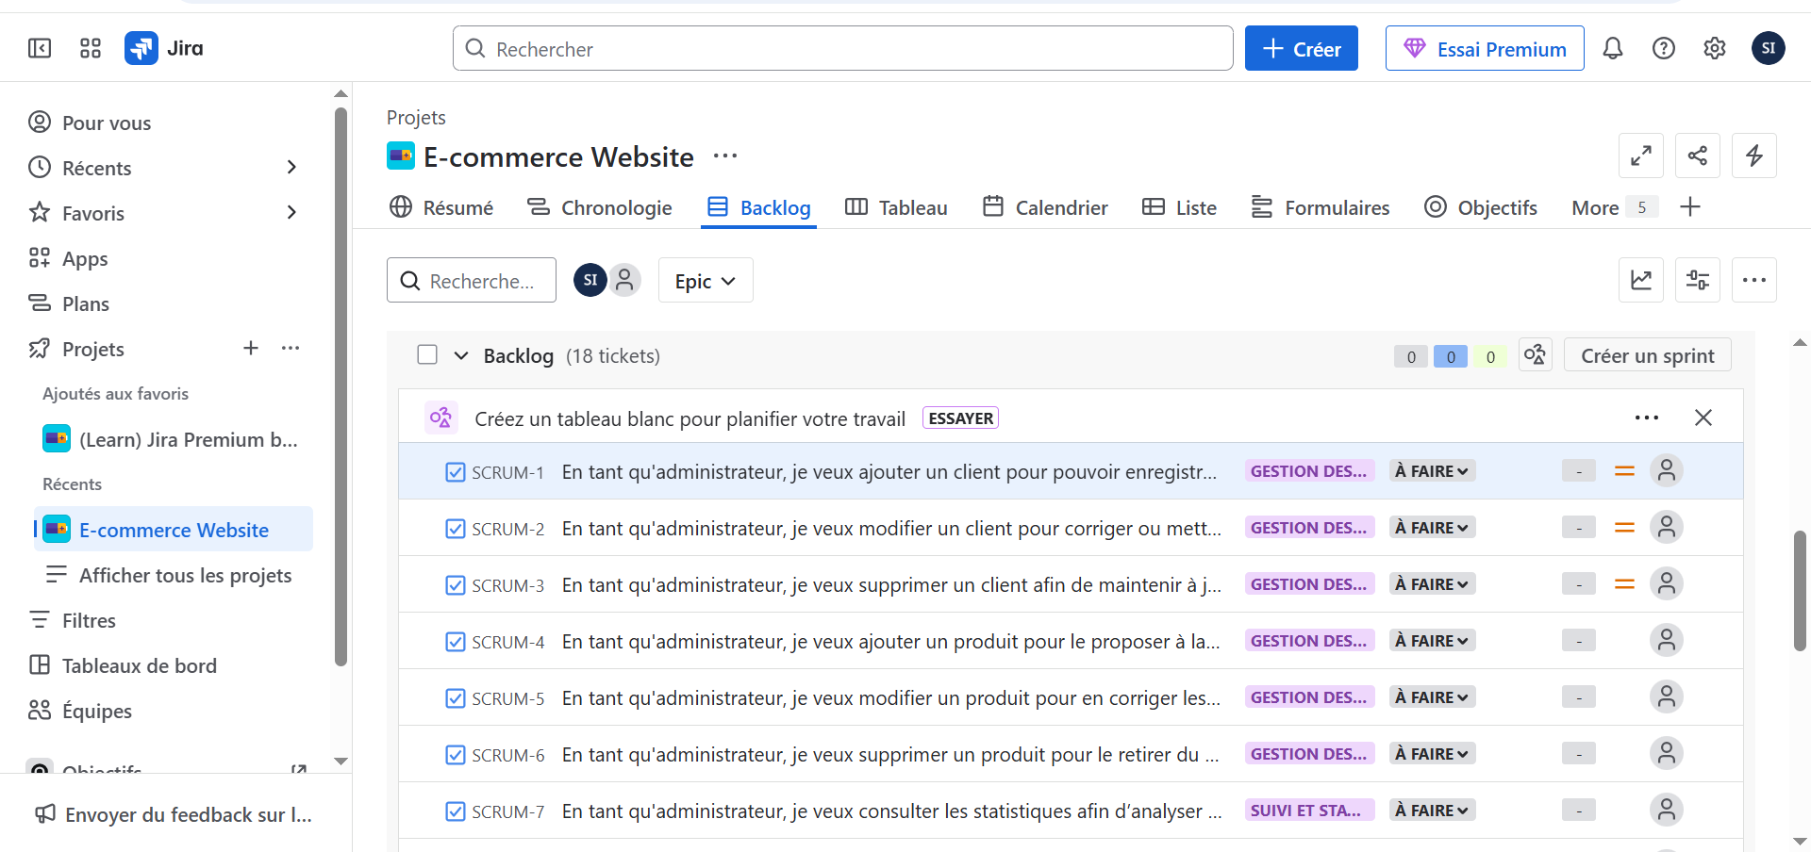

Estimation des User Stories

Avant d’être intégrés ans un Sprint, les User Stories doivent être estimées par les membres de l’équipe.
Cette estimation permet de connaitre l’importance ou bien la difficulté de la User Story : Une User Story ayant reçu des Story Points trop élevés doit être découpée en sous-tâches pour qu’elle soit réalisable par le membre de l’équipe à qui cette tâche va être assignée.
Elle permet de définir l’engagement et calculer la vélocité d’une équipe : La somme des estimations des US qui sont intégrées dans un Sprint représente l’engagement que se donne l’équipe. Cet objectif doit être atteint à la fin de l’itération.
Une estimation va définir l’effort nécessaire pour réaliser la tâche ! elle consiste a affecter un nombre appelé story point à chaque user story. En se référant à ce nombre, l’équipe de développement connaît la
difficulté de réalisation d’une fonctionnalité.la complexité du développement, les risques pour le produit et les efforts engagés.
Pour attribuer les Story Points à une User Story, nous avons adopté la méthode du Planning Poker en utilisant l’application Planning Poker installée depuis Jira Marketplace.
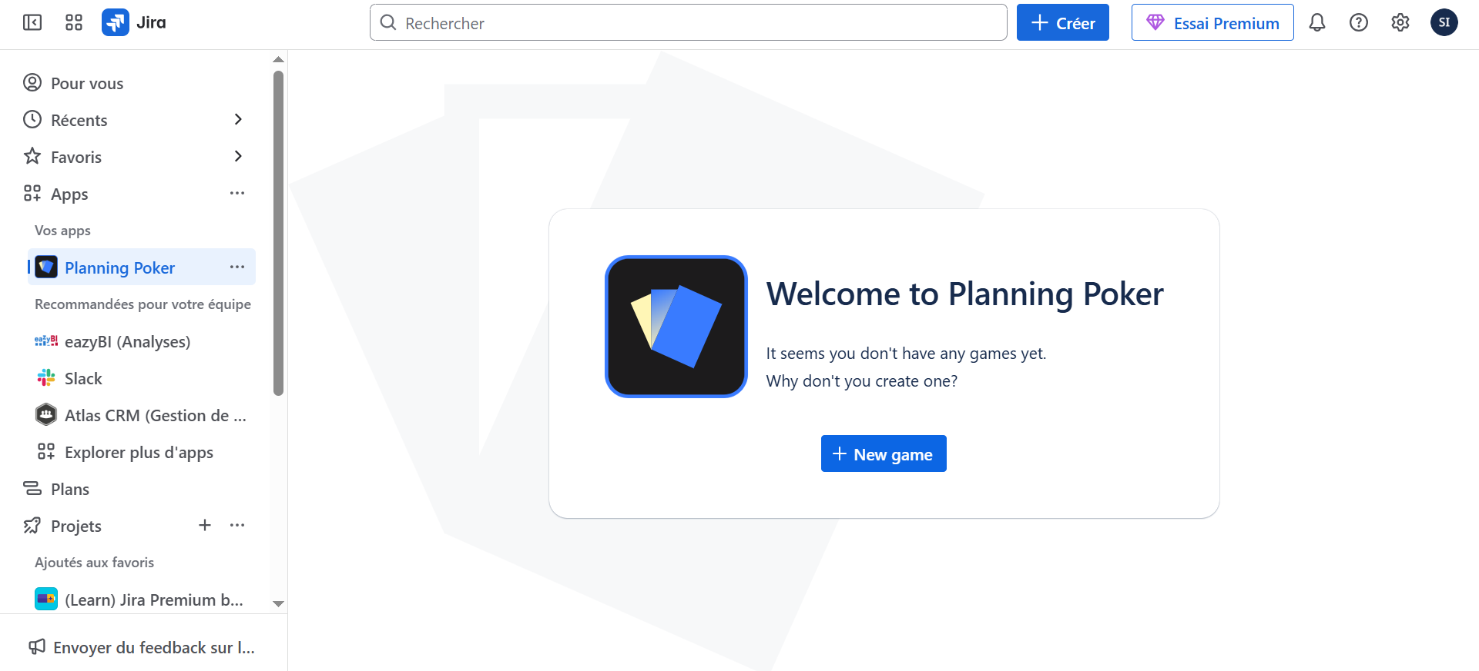
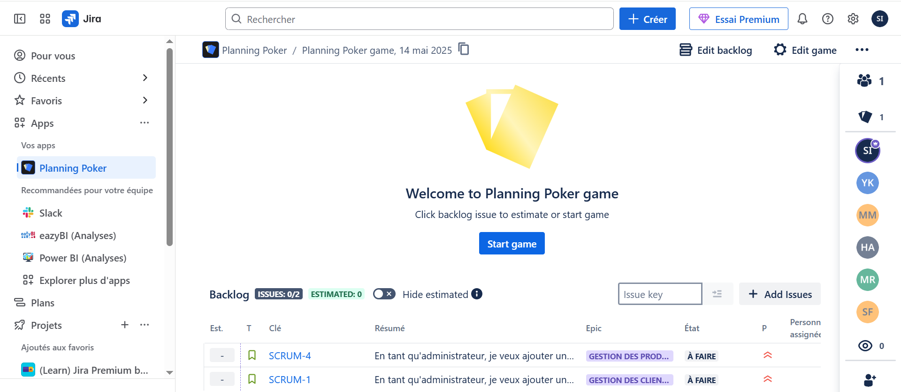
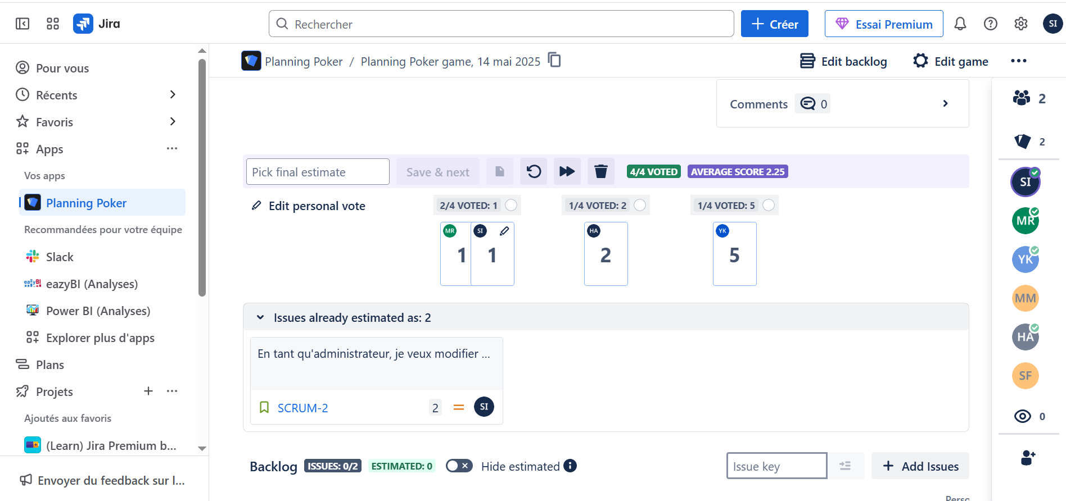
La séance de planning pocker a été réalisée en suivant les étapes sivantes :
• Réunion de planification (Sprint Planning ou Estimation Meeting)
L’équipe Scrum s’est réunit pour discuter des stories à estimer.
• Présentation et discussion
Il y a eu la lecture des user stories une à une et l’équipe en a discuté pour clarifier les besoins, les critères d’acceptation, les risques ou les dépendances.
• Estimation individuelle avec Planning Poker
Chaque membre de l’équipe a choisit secrètement une carte (une valeur de la suite de Fibonacci : 1, 2, 3, 5, 8, 13, etc.) correspondant à estimation de l’effort nécessaire.
• Révélation des cartes
Tous les participants ont dévoilé simultanément leur estimation.
• Discussion sur les écarts
Si les estimations sont différentes, les membres ayant choisi les valeurs les plus extrêmes ont expliqué leur raisonnement. L’équipe a rediscuté alors pour mieux aligner les points de vue.
• Nouvelle estimation (si nécessaire)
Une deuxième (ou troisième) manche est jouée jusqu’à parvenir à une estimation proche.
• Saisie de l’estimation dans Jira
L’estimation finale (en story points) est enregistrée dans Jira pour chaque user story.
Priorisation des user stories
Pour gérer efficacement un projet et atteindre les objectifs fixés, il est essentiel de hiérarchiser les tâches à accomplir dans un cadre temporel précis. En gestion Agile, la méthode MoSCoW est un outil simple et efficace pour établir les priorités.
L'acronyme MoSCoW représente quatre niveaux de priorité :
- M – Must have : Ce sont les éléments essentiels au succès du projet. Ils doivent être réalisés impérativement, sans compromis.
- S – Should have : Importants mais non vitaux, ces éléments apportent une réelle valeur. Ils sont à traiter après les “Must have” et peuvent être différés si nécessaire.
- C – Could have : Ce sont des améliorations ou fonctionnalités supplémentaires. Elles ne sont pas prioritaires et ne seront traitées que si le temps et les ressources le permettent.
- W – Won’t have this time : Il s'agit d'éléments que l’on aimerait intégrer à l’avenir, mais qui sont écartés pour l’instant, souvent par manque de temps ou de budget.
Cette méthode aide les équipes à se concentrer sur l’essentiel et à faire des choix clairs tout au long du projet.
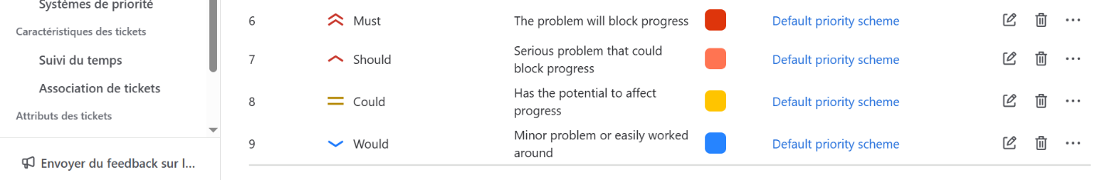
La méthode MoSCoW appliquée à notre projet

1. Must Have (Essential)
These features are critical for the application's core functionality and must be implemented.

- PB-1: En tant qu'administrateur, je veux ajouter un client pour pouvoir enregistrer ses informations dans le système. *(High Priority)*
- PB-3: En tant qu'administrateur, je veux supprimer un client afin de maintenir à jour la base de données. *(High Priority)*
- PB-4: En tant qu'administrateur, je veux ajouter un produit pour le proposer à la vente. *(High Priority)*
- PB-6: En tant qu'administrateur, je veux supprimer un produit pour le retirer du catalogue. *(High Priority)*
- PB-11: En tant que client, je veux passer une commande afin d’acheter les produits sélectionnés. *(High Priority)*

2. Should Have (Important but Not Critical)
These features enhance usability but are not immediately essential.

- PB-2: En tant qu'administrateur, je veux modifier un client pour corriger ou mettre à jour ses informations. *(Medium Priority)*
- PB-5: En tant qu'administrateur, je veux modifier un produit pour en corriger les détails ou le mettre à jour. *(High Priority)*
- PB-12: En tant que client, je veux consulter mon historique de commandes pour voir mes achats précédents. *(Medium Priority)*
- PB-13: En tant que client, je veux ajouter un produit au panier pour préparer un achat. *(Low Priority)*
- PB-16: En tant que client, je veux consulter le contenu de mon panier pour revoir ma sélection. *(Medium Priority)*

3. Could Have (Nice to Have)
These features are desirable but can be deferred if needed.

- PB-7: En tant qu'administrateur, je veux consulter les statistiques afin d’analyser l’activité du site. *(Medium Priority)*
- PB-8: En tant qu'administrateur, je veux ajouter un fournisseur pour enrichir l’inventaire. *(Medium Priority)*
- PB-14: En tant que client, je veux supprimer un produit du panier si je change d’avis. *(Medium Priority)*
- PB-17: En tant que client, je veux modifier mes informations personnelles pour qu'elles soient à jour. *(Low Priority)*

4. Would Have (Future Consideration)
These features are low-priority and may be addressed in future updates.

- PB-9: En tant qu'administrateur, je veux supprimer un fournisseur pour gérer les partenariats. *(Medium Priority)*
- PB-10: En tant qu'administrateur, je veux modifier une commande pour corriger les détails si nécessaire. *(High Priority)*
- PB-15: En tant que client, je veux vider mon panier pour recommencer ma sélection. *(Low Priority)*
- PB-18: En tant que client, je veux contacter le support en cas de problème ou de question. *(Low Priority)*

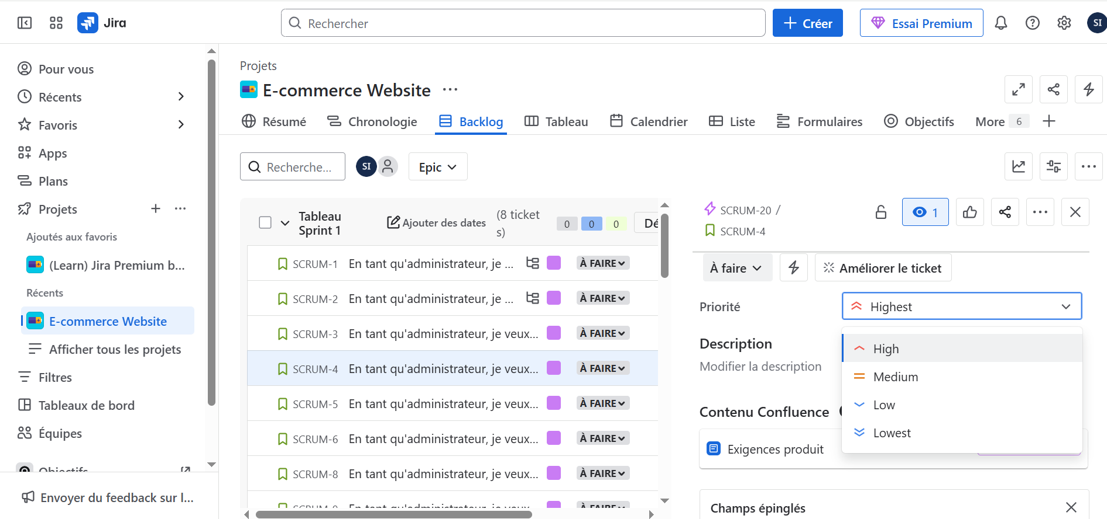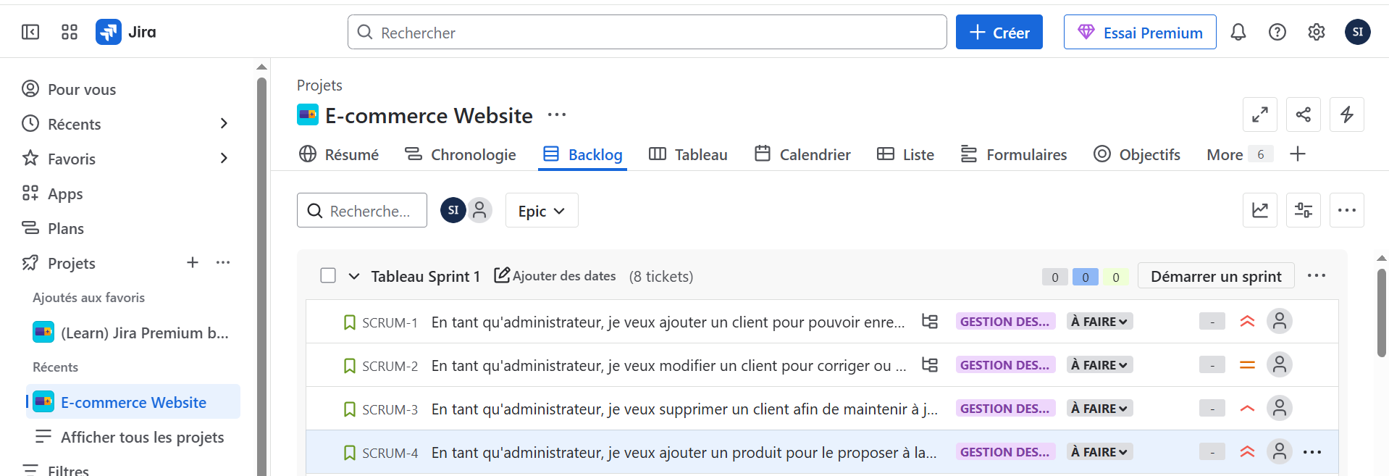

Recapitulatif des user Stories
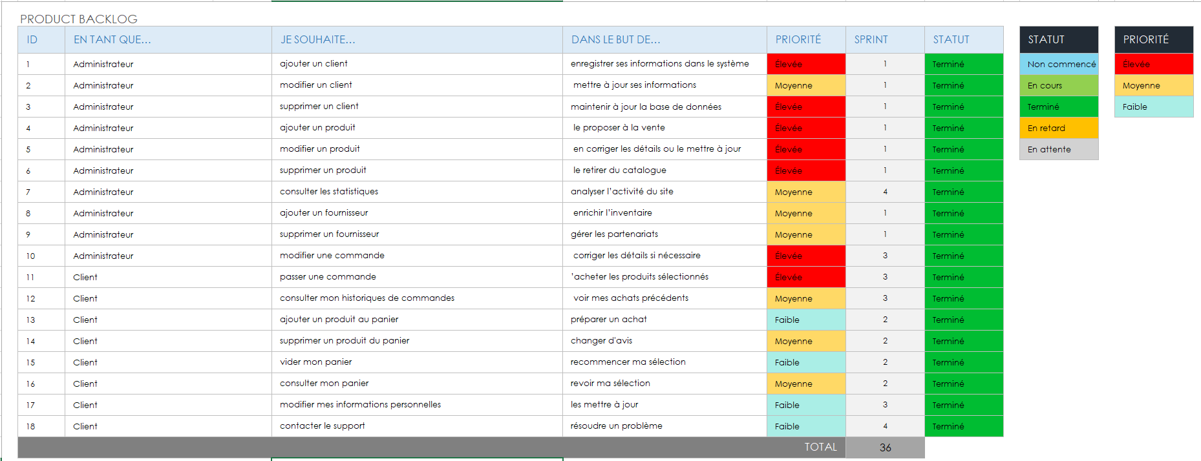

Le plan de releases pour une équipe Scrum
Derrière tout projet couronné de succès se trouve une planification rigoureuse. Dans une démarche agile, le release planning joue le rôle de feuille de route du projet, en apportant un cadre clair pour la vision, les objectifs et les attentes liés au produit.
Le release planning agile est une méthode de gestion de produit adaptée à la nature évolutive et intangible du développement logiciel.
Dans ce contexte, notre équipe a structuré le travail en quatre sprints itératifs, répartis sur des livraisons incrémentales. Pour chaque sprint, nous avons défini :
- La durée de Sprint(2 semaines),
- La liste complète des user stories à réaliser durant cette période.
- 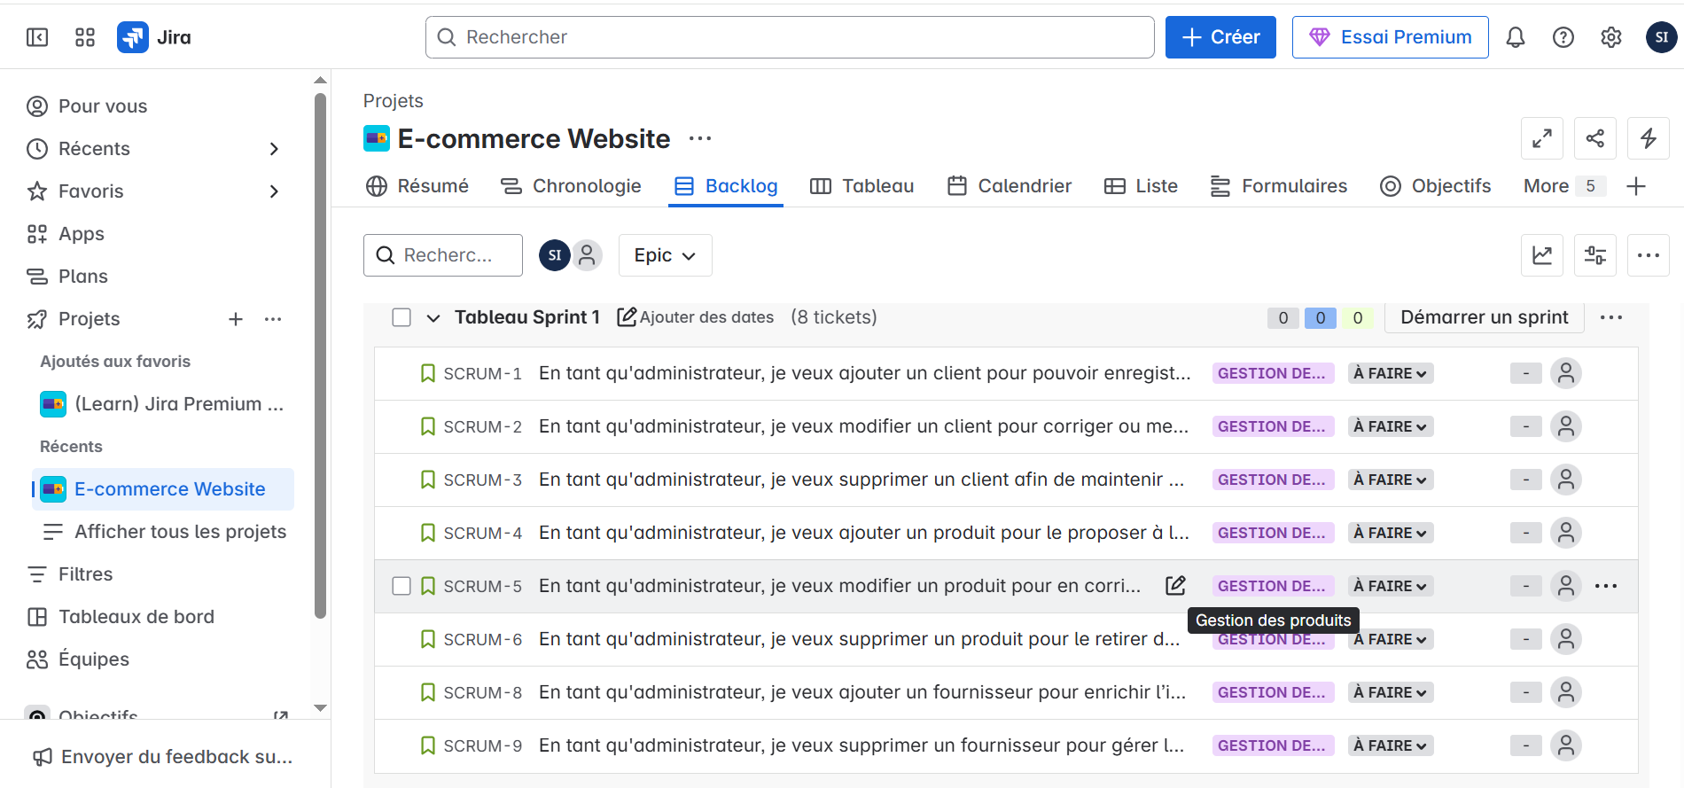
- 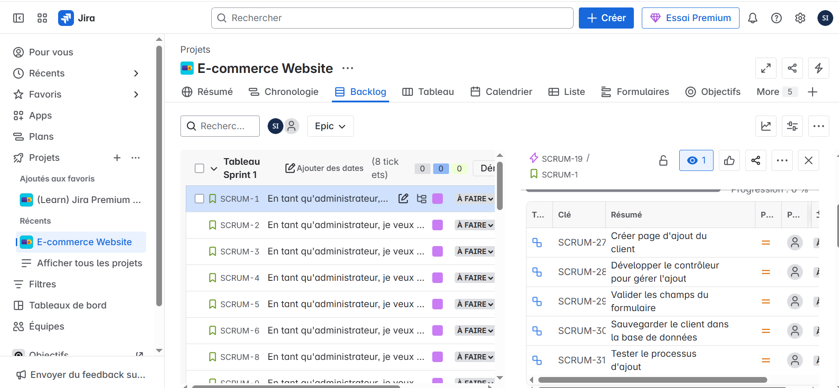
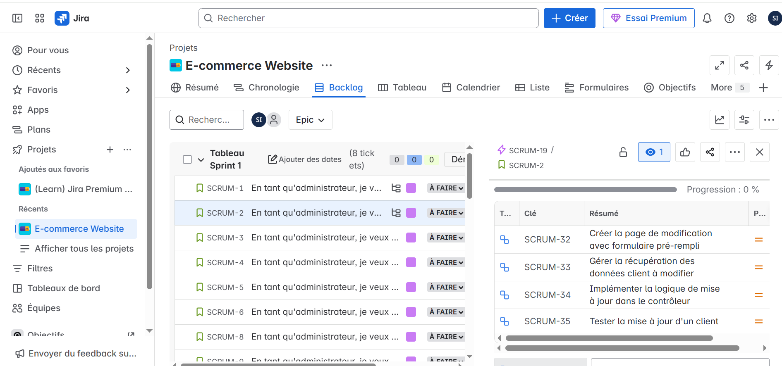
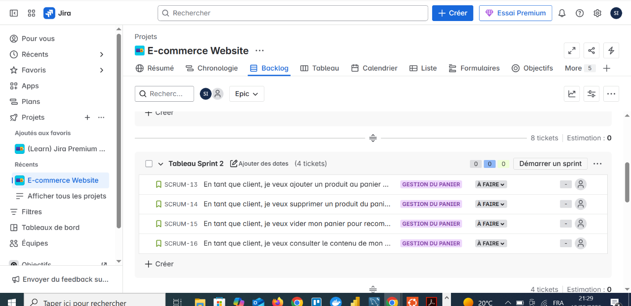
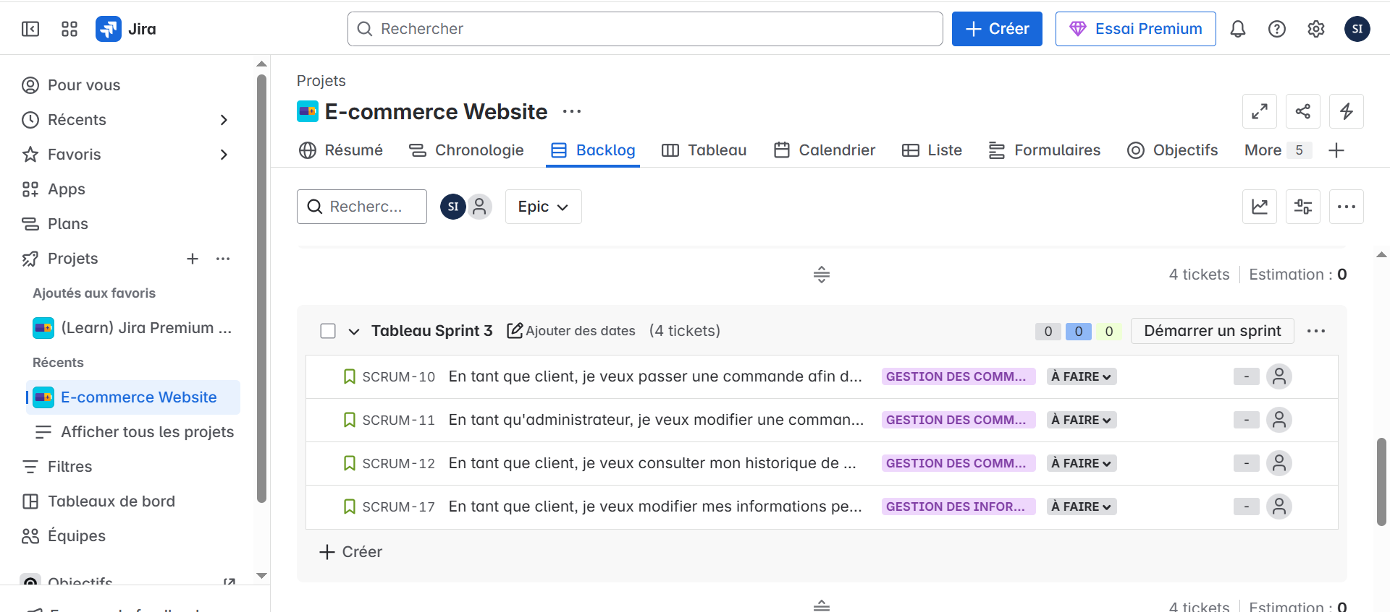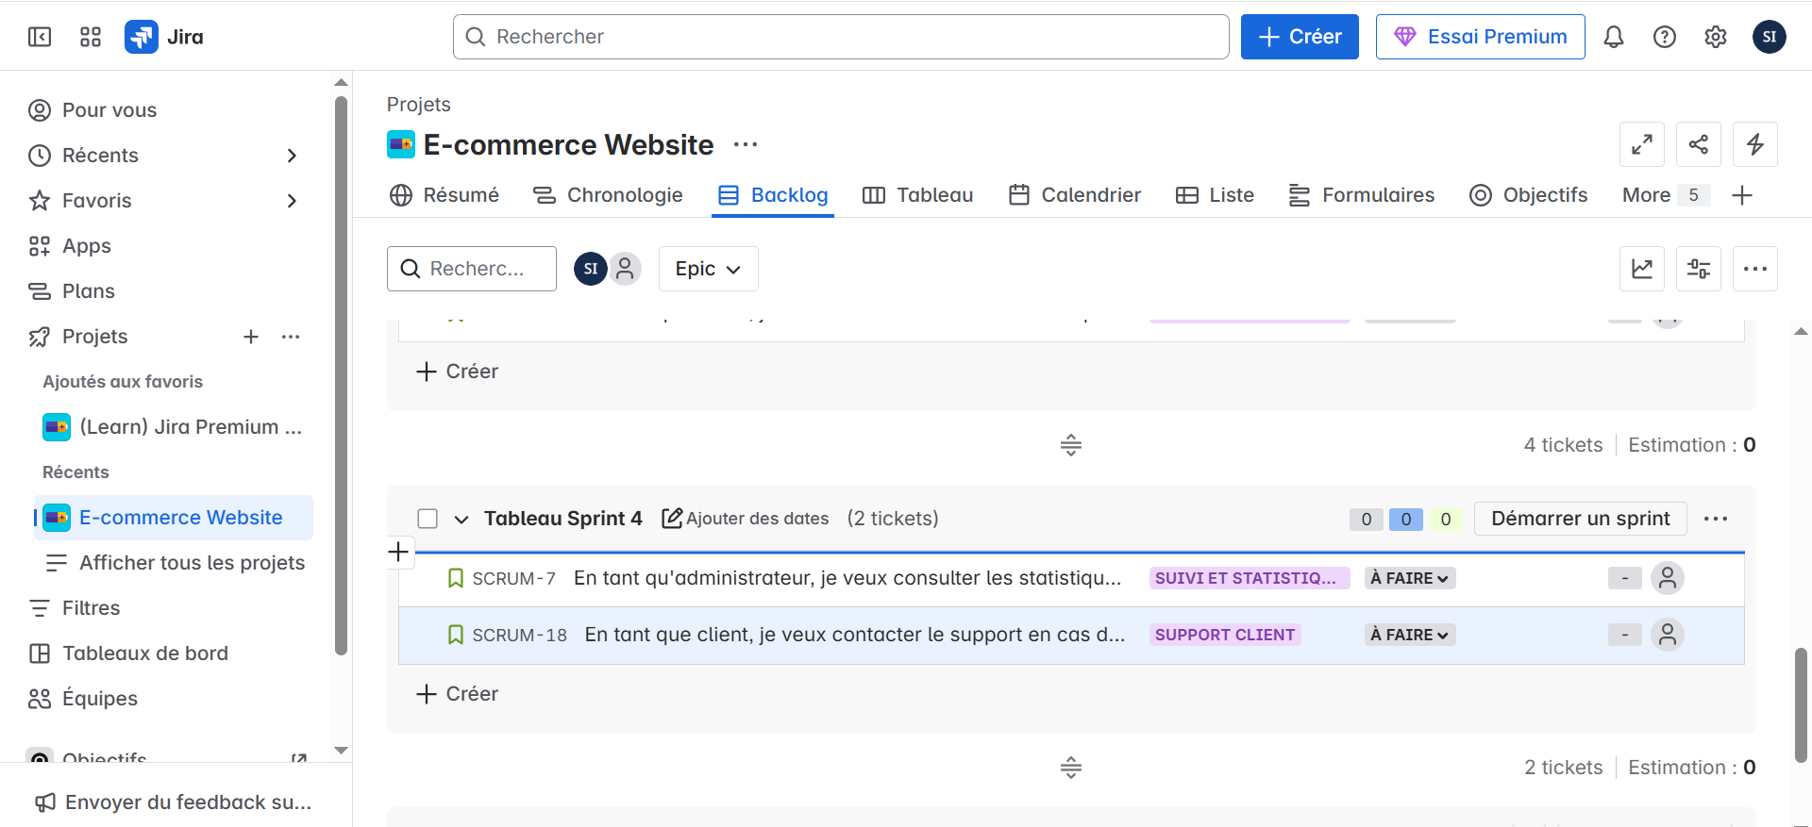

Calcule de velocité de l’équipe
